โครงการ : กิจกรรม พัฒนาคุณภาพการดูแลรักษาผู้ติดเชื้อเอชไอวีและผู้ป่วยเอดส์ ประจำปี 2557

เรื่องเล่า การพัฒนาคุณภาพการดูแลรักษาผู้ติดเชื้อเอชไอวีและผู้ป่วยเอดส์ ( CQI Story )
โรงพยาบาลพหลพลพยุหเสนา จังหวัดกาญจนบุรี

ชื่อผู้เล่าเรื่อง นางสาวรุ่งรัตน์ มิตรเจริญถาวร

1. ชื่อผลงาน โครงการ ARV รวมใจ พ้นภัยดื้อยาปี 2

2. คำสำคัญ
ผู้ป่วยดื้อยา หมายถึง ผู้ที่มีผล Viral load > 2,ooo copies / ml ( โดยจะตรวจ Viral load ครั้งแรก หลังจาก เริ่มยาต้านไวรัสเอดส์ครบ 6 เดือน จากนั้นจะตรวจ Viral load 1 ครั้ง / ปี เพื่อเป็นการประเมิน ผลการรักษา )

3. สรุปผลงาน จากประโยคที่ว่า ความรู้เพียงอย่างเดียว ไม่สามารถทำให้คนเปลี่ยนแปลงพฤติกรรม ได้ ทางทีมงานจึงได้ จัดทำโครงการ ARV รวมใจ พ้นภัยดื้อยาต่อเนื่องเป็นปีที่ 2 โดยนำกลุ่มเป้าหมายเข้าร่วมกิจกรรม เพื่อให้ เกิดการแลกเปลี่ยนเรียนรู้ทักษะในการดำเนินชีวิต หลังการใช้ยาต้านไวรัสลดการตีตราตนเอง ตระหนักถึงศักดิ์ศรี ในความเป็นมนุษย์ จุดประกายที่จะทำให้มีความหวังความฝันในการสร้างอนาคต มองเห็นคุณค่าของตนเอง ทำให้มีกำลังใจในการดำเนินชีวิตส่งผลต่อพฤติกรรมการดูแลสุขภาพและเกิดแรงเสริมกำลังใจในการรับประทานยาต้านไวรัสอย่างต่อเนื่องสม่ำเสมอส่งผลให้อัตราการดื้อยาในแต่ละปีเพิ่มขึ้นไม่เกินร้อยละ 2

4. ชื่อและที่อยู่ขององค์กร
คลินิกยาต้านไวรัสผู้ใหญ่ ( ATC ) โรงพยาบาลพหลพลพยุหเสนา

5. สมาชิกทีม
1. นายแพทย์ปฏินันท์ จิรวัฒนาพันธ์ นายแพทย์ชำนาญการพิเศษ
2. นายแพทย์วรพัฒน์ ชัยวัฒน์ นายแพทย์ชำนาญการพิเศษ
3. นางสาว มยุรา กาญจนานุรักษ์ เภสัชกรชำนาญการ
4. นางสาว รุ่งรัตน์ มิตรเจริญถาวร พยาบาลวิชาชีพชำนาญการ
5. นางสาว เรืองรัตน์ มิตรเจริญถาวร พยาบาลวิชาชีพชำนาญการ
6. นางสาว ดิษยา หนูยัง นักเทคนิคการแพทย์
7. นางน้ำทิพย์ นาคพยนต์ นักสังคมสงเคราะห์ชำนาญการ
8. นางศศิพร โฉมเรือง เจ้าหน้าที่ให้การปรึกษา
9. นายชัยพล สังข์เขียว เจ้าหน้าที่ให้การปรึกษา
10. นายคเชนทร์ เหล่าเอี่ยม แกนนำกลุ่มน้ำใจกาญจน์
11. นายพรเทพ ธูปพลี แกนนำกลุ่มน้ำใจกาญจน์
12. เจ้าหน้าที่มูลนิธิเข้าถึงเอดส์ ACCESS

6. เป้าหมาย อัตราการดื้อยาในแต่ละปีเพิ่มขึ้น ไม่เกินร้อยละ 2
7. ปัญหาและสาหตุโดยย่อ
คลินิกยาต้านไวรัสผู้ใหญ่ มีผู้ป่วยรายใหม่ปีละ 120 - 140 ราย เริ่มให้บริการยาต้านไวรัสตั้งแต่ปี 2545 จนถึงปัจจุบัน มีผู้ป่วยสะสม 1,446 ราย รับยาอยู่จริง 1,065 ราย เป็นผู้ป่วยดื้อยา 72 รายคิดเป็นร้อยละ 7 และมีโอกาสที่จะพบเชื้อดื้อยามากขึ้น ซึ่งเกิดจากปัจจัยหลายประการ ปัจจัยที่สำคัญคือขาดแรงเสริมกำลังใจในการรับประทานยาต้านไวรัสอย่างต่อเนื่องสม่ำเสมอ โรงพยาบาลพหลพลพยุหเสนาจึงได้จัดทำโครงการ ARV รวมใจ พ้นภัยดื้อยาเป็นปีที่ 2 เพื่อให้ผู้ป่วยมีกำลังใจในการรับประทานยาต้านไวรัสอย่างต่อเนื่องสม่ำเสมอ โดยใช้กลยุทธ์เพื่อนช่วยเพื่อน
8. กิจกรรมการพัฒนา
1. ประชุมทีมงาน วิเคราะห์ปัญหา/สาเหตุ กำหนดเป้าหมายและกลวิธีแผนการทำงาน
2. รวบรวมรายชื่อกลุ่มเป้าหมาย 4 กลุ่ม จำนวน 50 ราย ดังนี้
2.1 กลุ่มที่รับยานานเกิน 10 ปี 20 ราย
2.2 กลุ่มที่เพิ่งรับยา 1- 2 ปี 10 ราย
2.3 กลุ่มที่รับสูตรดื้อยา 10 ราย
2.4 กลุ่มที่มีความเสี่ยงต่อการดื้อยา 10 ราย
3. จัดอบรมทำกิจกรรมกับกลุ่มเป้าหมายในวันที่ 22 - 23 มิย. 2556 ณ ศูนย์ฝึกอบรม เขื่อนท่าทุ่งนา จ.กาญจนบุรี
เพื่อทำกิจกรรมกลุ่มโดยร่วมแลกเปลี่ยนความคิดเห็นใน 4 กิจกรรมดังนี้
กิจกรรมที่ 1 : ลดการตีตรา………เห็นคุณค่าของตนเอง
กิจกรรมที่ 2 : ฝันให้ไกล……..ไปให้ถึง
กิจกรรมที่ 3 : อยากบอกใครสักคน
กิจกรรรมที่ 4 : คลินิก ARV ในฝัน
4. ติดตามผล Viral Load
กิจกรรมที่ 1 ลดการตีตรา………เห็นคุณค่าของตนเอง
วัตถุประสงค์ | รายละเอียดกิจกรรม | ผลลัพธ์ที่ได้
1. เพื่อลด / เลิก การกล่าวโทษตนเอง  2. เห็นคุณค่าของตนเองมากขึ้นโดยคิด  บวกกับ ตนเอง ให้อภัยตนเอง  3. มีกำลังใจในการดำเนินชีวิต | 1. ให้สมาชิกแบ่งกลุ่ม 6 กลุ่ม  2. ให้เขียนบรรยายความรู้สึกหรือวาดรูป  ในหัวข้อ “ นับจากวันที่ฉันติดเชื้อจนถึงวันนี้……..”  3. ให้สมาชิกแต่ละคนออกมาบอกความ  รู้สึกและความหมายของภาพที่ตนวาด  4. ทีมงานสรุปกิจกรรม | 1. สมาชิกได้ระบายความรู้สึกให้เพื่อน  ได้ทราบ เกือบทุกคนหลั่งน้ำตา  2. หลายคนมีชีวิตที่ดีขึ้นหลังจากทราบ  ว่าตนติดเชื้อได้มีการวางแผนการใช้ชีวิต  เพื่อครอบครัวที่อบอุ่น  3. สมาชิกใหม่ได้กำลังใจจากรุ่นพี่  4. บรรยากาศอบอุ่นให้กำลังใจซึ่งกัน  และกัน

กิจกรรมที่ 2 ฝันให้ไกล……ไปให้ถึง
วัตถุประสงค์ | รา รายละเอียดกิจกรรม | ผลลัพธ์ที่ได้
1. เพื่อให้สมาชิกได้กำหนดเป้าหมายชีวิต  2. สมาชิกได้ทบทวนว่ามีอุปสรรค อะไร  บ้างที่จะทำให้ไปไม่ถึงเป้าหมาย  - ระดมความคิดในการแก้ปัญหา  - เพื่อฟันฝ่าอุปสรรค | 1. แบ่งกลุ่ม 6 กลุ่ม  2. ให้สมาชิกเขียนบรรยายความรู้สึก /  วาดรูปในกระดาษ A 4 ในหัวข้อ  “ ชีวิตฉัน…..ในวันพรุ่งนี้ ”  3. แต่ละกลุ่มส่งตัวแทนนำเสนอ  4. ทีมงานชวนคิด ชวนคุยถึงอุปสรรค  และแนวทางแก้ไข เพื่อให้ไปให้ถึง  เป้าหมายที่สมาชิกกำหนดไว้ | 1. มีปัญหาอุปสรรค ในด้านต่างๆเช่น  1.1 ด้านการดูแลสุขภาพทั่วไป เช่น  การกินอาหาร การออก กำลังกาย  การใช้สิ่งเสพติด การพักผ่อน  ความเครียด เป็นต้น  1.2 การรับประทานยาต้านไวรัส  สม่ำเสมอ อย่างถูกขนาด ถูกวิธี  ถูกเวลา มาตามนัด  1.3 มีเพศสัมพันธ์ปลอดภัย  ไม่รับเชื้อเพิ่ม  2. สมาชิกช่วยกันคิดหาวิธีการรับมือกับ  ปัญหา  3. ทีมงานกระตุ้นให้ทุกคนได้แลกเปลี่ยน  ความคิดเห็น

กิจกรรมที่ 3 อยากบอก……ใครสักคน
วัตถุประสงค์ | รายละเอียดกิจกรรม | ผลลัพธ์ที่ได้
- เพื่อให้สมาชิกที่มีประสบการณ์  การเปิดเผยผลเลือด กับพ่อแม่, คนรัก,  สามี, ภรรยา,ลูก ได้มาแลกเปลี่ยน  ประสบการณ์กับเพื่อนๆ  - สมาชิกที่ยังไม่กล้าเปิดเผยผลเลือด  ได้เรียนรู้ทักษะ ตลอดจนแนวทางใน  การเปิดเผยผลเลือด และสามารถนำไป  ใช้ได้ในอนาคต | - เปิดเพลง “ อยากบอกใคร….สักคน ’’  ของวงไมโคร  - ทีมงานนำเข้าสู่กิจกรรมโดย  เปิดประเด็นว่า ใครเคยมีความรู้สึก  แบบเนื้อเพลงนี้บ้าง  - ให้สมาชิก สมัครใจเล่าเรื่อง  การเปิดเผยผลเลือดของตนโดย  3.1 คู่สามี- ภรรยา ที่มีผลเลือดต่าง 2 คู่  3.2 พ่อที่มีประสบการณ์ เปิดเผย  ผลเลือดกับลูก  - สมาชิกที่เปิดเผยผลเลือดกับคน  ในชุมชน  - ทีมงานสรุป | - การเปิดเผยผลเลือด ท่าทีของคนใน  การบอกสำคัญเพราะมีผลต่อคนรับฟัง  ควรบอกด้วยท่าทีที่เป็นปกติ  - เตรียมใจไว้ว่าอาจจะพบกับความรู้สึก  ปฎิเสธ รับไม่ได้ของคนฟัง  3. การบอกคือความกล้าหาญ  4. จะบอกหรือไม่ ขึ้นอยู่กับการตัดสินใจ  ของสมาชิกแต่ละคน
กิจกรรมที่ 4 คลินิก……ในฝัน
วัตถุประสงค์ | รายละเอียดกิจกรรม | ผลลัพธ์ที่ได้
- รับฟังเสียงสะท้อนและความคาดหวัง  ของผู้รับบริการ  - มีแนวทางในการจัดระบบการให้  บริการ ให้สอดคล้องต่อความต้อง  การของผู้รับบริการ | 1. ให้สมาชิกแสดงความคิดเห็นต่อ  ระบบ/ เจ้าหน้าที่ผู้ให้บริการในคลินิก  ARV  2. สมาชิกเสนอแนวทางในการพัฒนา  ในการจัดระบบบริการในคลินิกARV | - ทีมงานได้รับทราบความรู้สึกและ  ความต้องการของผู้รับบริการ  - ทีมงานนำข้อคิดเห็นที่ได้จากกลุ่ม  สมาชิก มาประชุมวางแผนการพัฒนา  ในคลินิกARV  - สัมพันธภาพที่ดีระหว่าง  ผู้ให้- ผู้รับบริการมีความเอื้ออาทรต่อกัน  4. ทีมงานยังคงทำงานภายใต้คำขวัญ  ผู้รับบริการพึงพอใจ…… ผู้ให้บริการ  มีความสุข  WIN –WIN FRIENDLY CLINIC
9. การประเมินผลการเปลี่ยนแปลง

 | ปี2554 (ราย) | ปี2555 (ราย ) | ปี2556 (ราย) | ปี2557 (ราย )
ส่งตรวจ VL | 722 | 804 | 868 | 901
พบดื้อยา | 13 | 13 | 15 | 12
ร้อยละ | 1.8 | 1.6 | 1.7 | 1.3

หมายเหตุ จำนวนผู้ป่วยที่ส่งตรวจ VL ไม่รวมผู้ป่วยอายุเกิน 15 ปี ที่ยังรับยาต้านไวรัสในคลินิกเด็ก ของโรงพยาบาลพหลพลพยุหเสนา
ผลลัพธ์ อัตราการดื้อยาในแต่ละปี เพิ่มขึ้นไม่เกินร้อยละ 2

10. สรุปบทเรียนที่ได้รับ
1. การเฝ้าระวังการดื้อยา ไม่จำเป็นต้องเป็นกิจกรรมที่เน้นเรื่องการรับประทานยาเท่านั้น ถ้าเราช่วยให้
กลุ่มเป้าหมายลด การตีตราตนเอง มองเห็นคุนค่าของตนเองและรู้สึกว่าตนเองมีศักดิ์ศรีเท่าเทียมคนอื่นๆ ก็จะทำ
ให้เกิดพลังในการอยากมีชีวิตอยู่ เพื่อที่จะทำสิ่งที่เป็นความฝัน ความหวังของตน และถ้าจะทำความฝันให้เป็น
จริงได้ ก็ต้องเริ่มต้นด้วยการหันมาให้ความสำคัญในการดูแลสุขภาพ ปรับเปลี่ยนพฤติกรรมในการดำเนินชีวิต
รวมถึงการรับประทานยาต้านไวรัสอย่างต่อเนื่องสม่ำเสมอ ซึ่งเป็นสิ่งที่กลุ่มเป้าหมายคิดได้เอง หลังจากเข้าร่วม
กิจกรรมโดยใช้พลังกลุ่ม
2. สัมพันธภาพระหว่างผู้ให้และผู้รับบริการเป็นสิ่งสำคัญสำหรับผู้ป่วยโรคเรื้อรัง การใช้ชีวิตด้วยกัน2 วัน 1 คืน
ทำให้สัมพันธภาพแน่นแฟ้นยิ่งขึ้น
3. การดูแลรักษาผู้ติดเชื้อเอชไอวี/เอดส์นั้น การเฝ้าระวังการดื้อยาเป็นสิ่งสำคัญและเป็นเรื่องท้าทายของทีม
ผู้ดูแลที่จะต้องหากิจกรรม เพื่อจะช่วยส่งเสริมให้ผู้รับบริการสามารถรับประทานยาต้านไวรัสอย่างต่อเนื่อง สม่ำเสมอ เพื่อลดปัญหาการดื้อยาในอนาคต

11. ติดต่อทีมงาน
นางสาว รุ่งรัตน์ มิตรเจริญถาวร พยาบาลวิชาชีพชำนาญการ โรงพยาบาลพหลพลพยุหเสนา
จ. กาญจนบุรี โทรศัพท์ 034 – 622999 ต่อ 6109 Mobile : 090-9890032 E-mail : tai02505@gmail.com

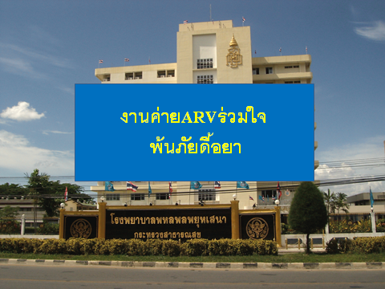

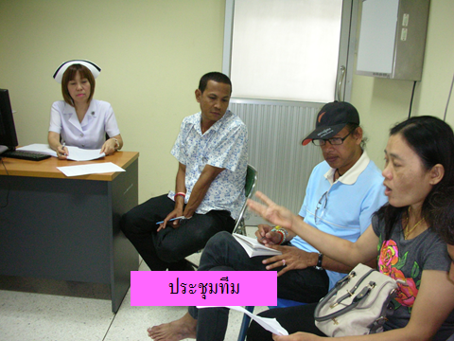

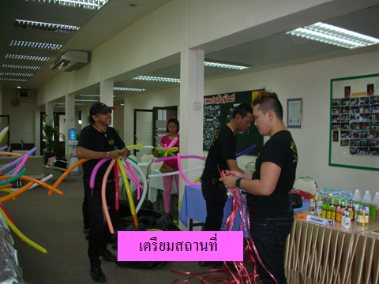

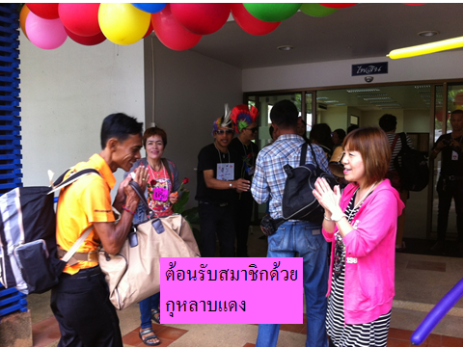

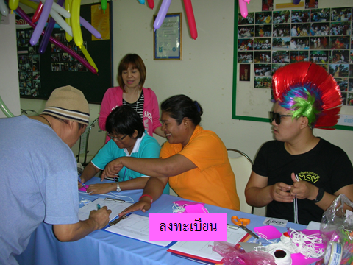

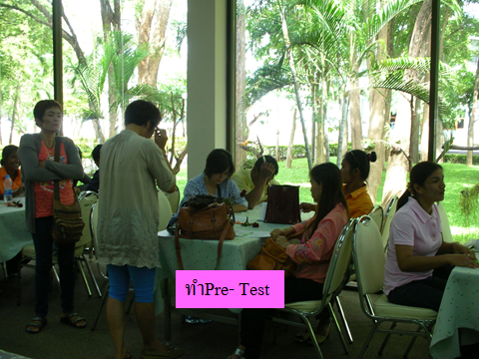

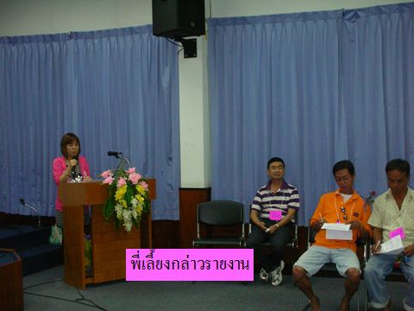

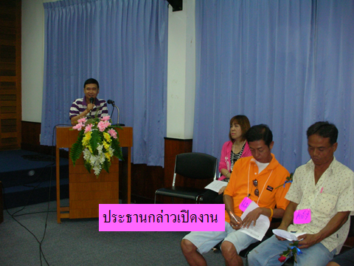
นายแพทย์ปฏินันท์ จีรวัฒนาพันธ์ เป็นประธานกล่าวเปิดงาน

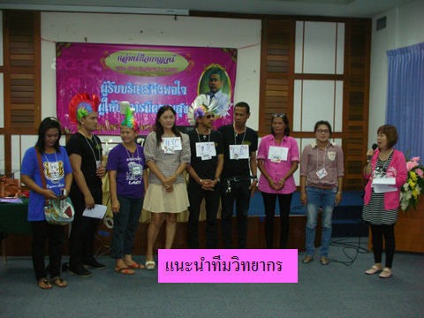

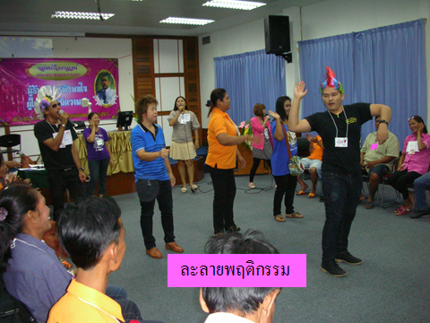

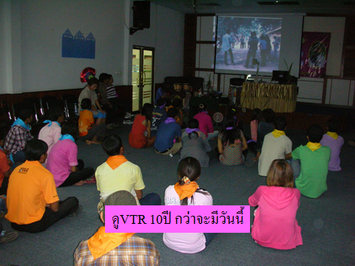

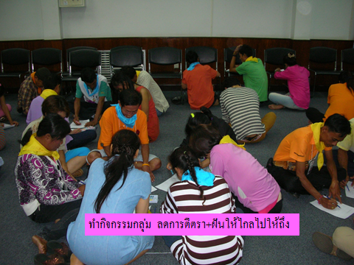

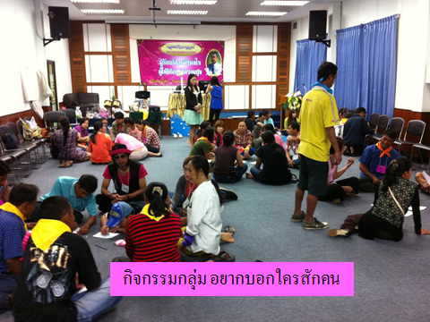

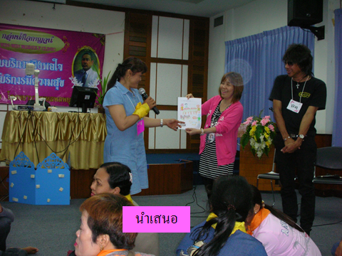

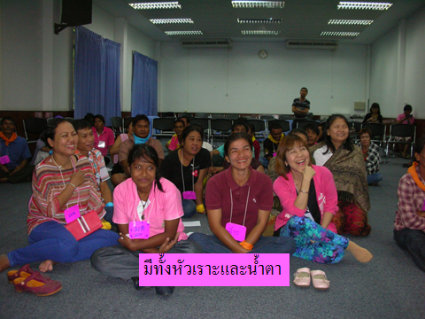

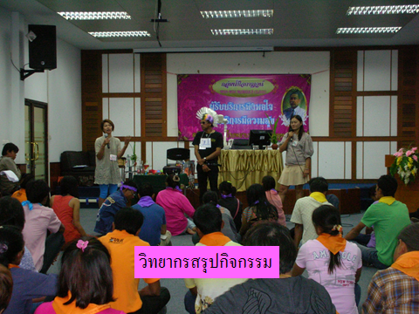

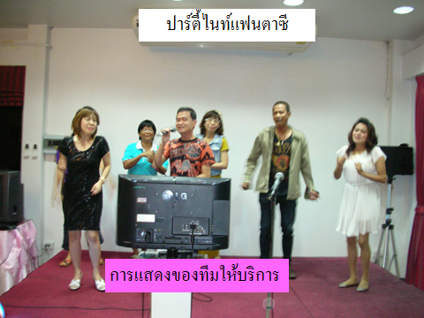

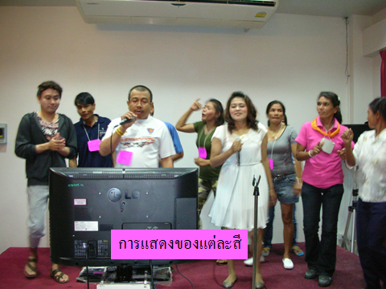

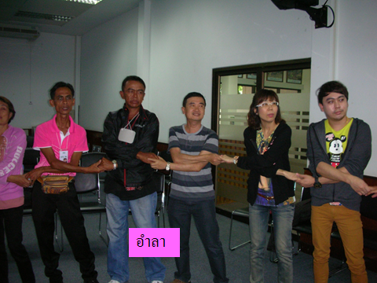

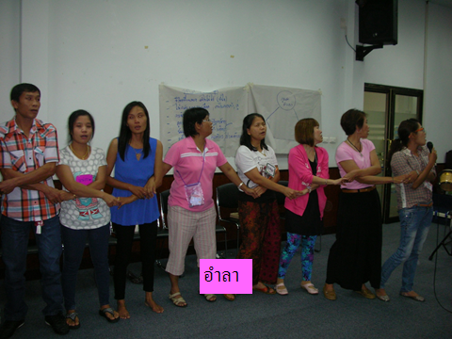

ช่องทางติดต่อระหว่างผู้ให้ - ผู้รับบริการ โดยแจกนามบัตรให้ผู้รับบริการทุกรายในคลินิกยาต้านไวรัส

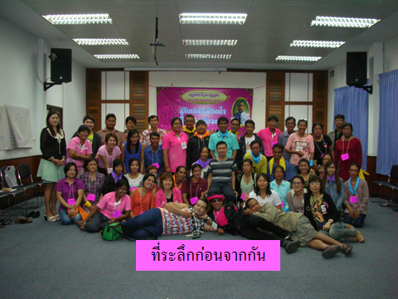
ทีมงานยังคงทำงานภายใต้คำขวัญ ผู้รับบริการพึงพอใจ…… ผู้ให้บริการ มีความสุข
WIN –WIN FRIENDLY CLINIC

